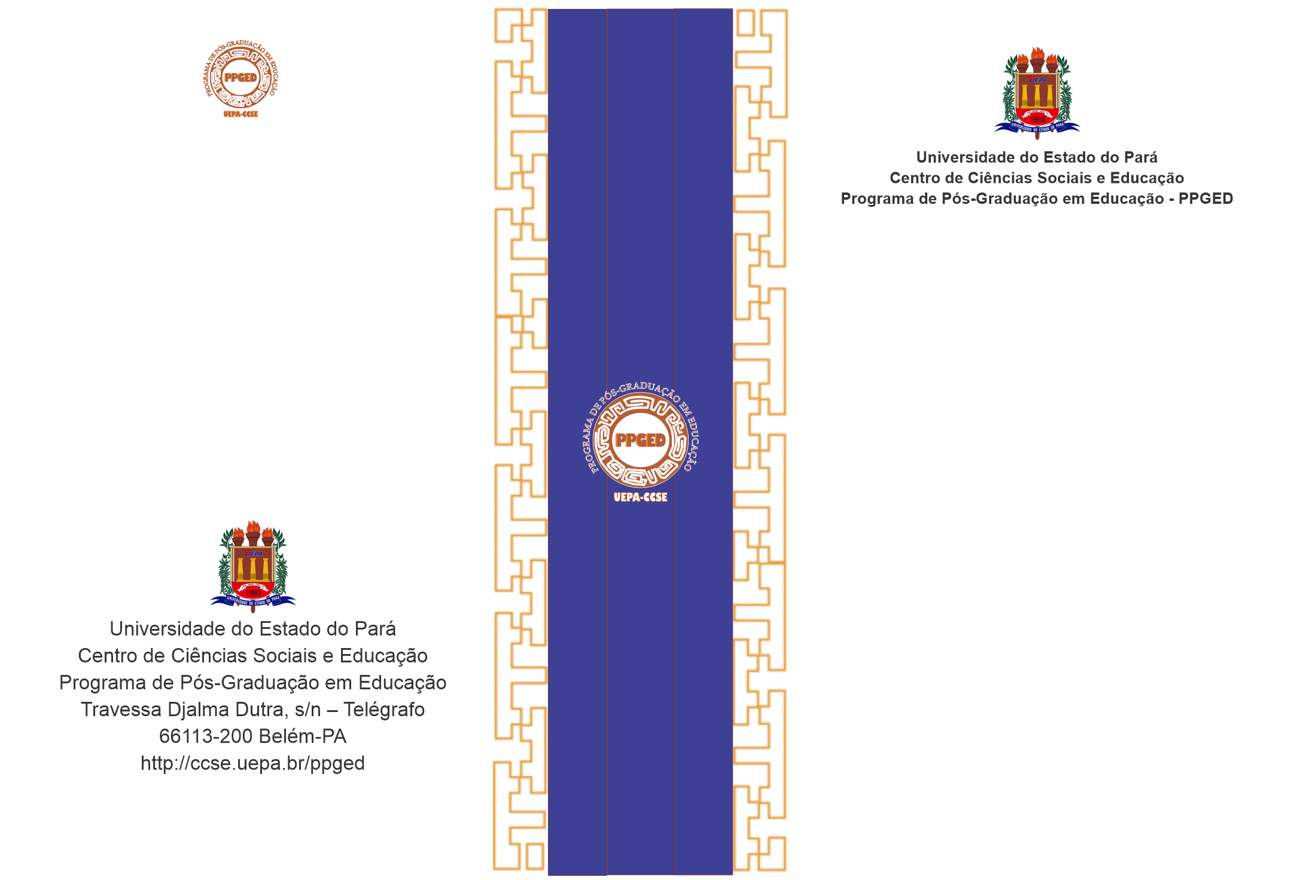

**Belém-Pará**

**2022**

**TITULO**

**NOME**